INEQUACIONS AMB 2 INCÒGNITES

Exercicis per treballar a classe
Representeu al pla les regions que defineixen les inequacions següents:

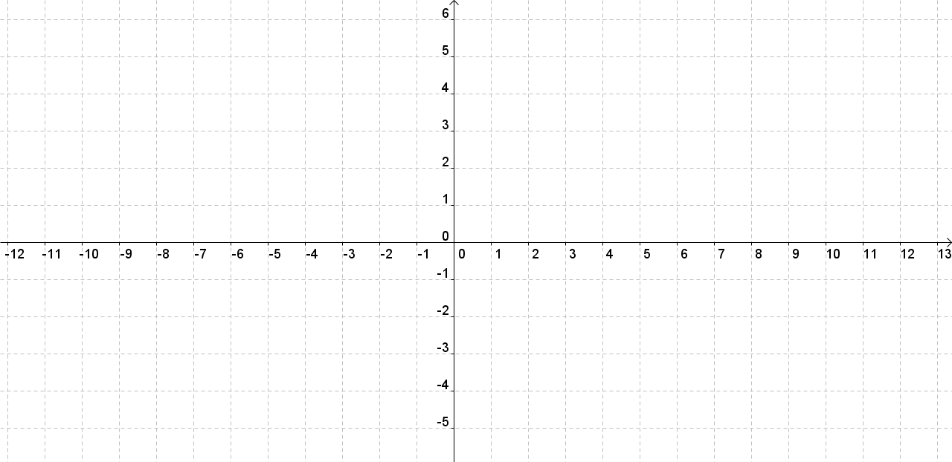
a)

b)

c)

d)

Exercicis per fer de deures
1. Donats els següents gràfics, determineu quines són les expressions de les inequacions que representen:

a) Inequació: __________________

b) Inequació: __________________

2. Representeu al pla les regions que defineixen les inequacions següents:

a)
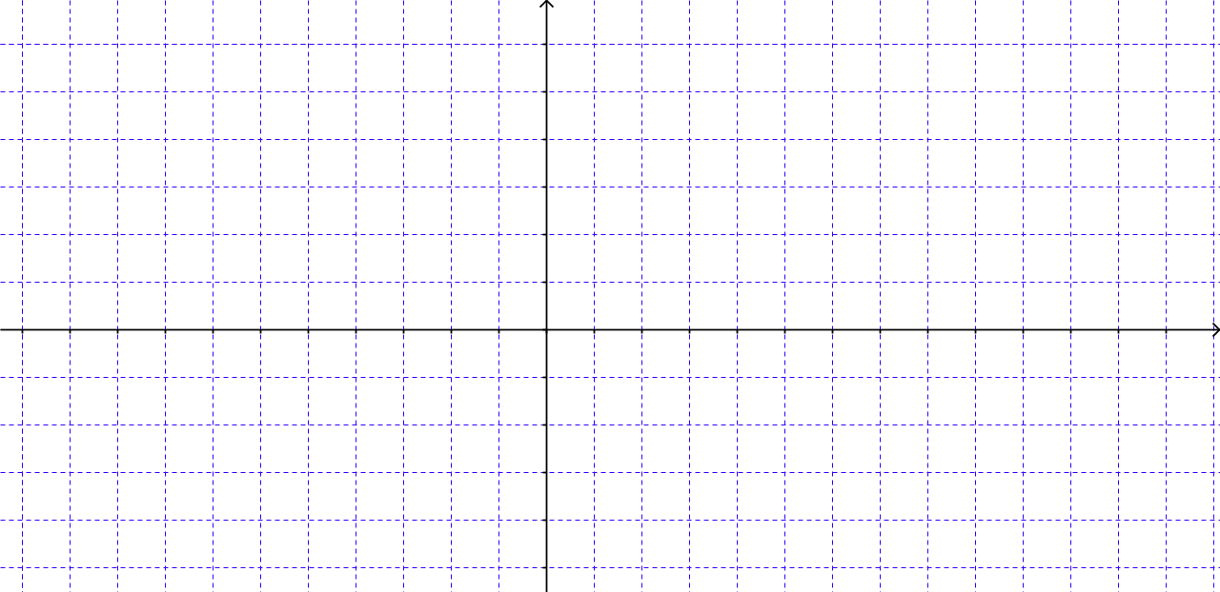
b)

c)

d)

e)

